**PERCEPÇÃO AMBIENTAL DOS RESIDENTES SOBRE ARBORIZAÇÃO URBANA NOS BAIRROS PROMISSÃO II E TROPICAL NO MUNICÍPIO DE PARAGOMINAS-PA**

Ana Vitoria Silva Barral1; João Paulo Sousa da Silva 2; Edmir dos Santos Jesus³

1 Graduando do curso de Engenharia Ambiental. Universidade do Estado do Pará. Campus de Paragominas, E-mail: anavitoriasilva675@gmail.com.

2 Graduando do curso de Engenharia Ambiental. Universidade do Estado do Pará. Campus de Paragominas. E-mail: engenheiropaulo123@gmail.com

3 Prof. Dr. Meteorologista. Universidade do Estado do Pará, E-mail: edmir.jesus@gmail.com.

**RESUMO**

A arborização urbana compõe nos dias atuais uma relevância sem tamanho em que se envolve a gestão urbana devendo fazer parte dos planos, projetos e programas urbanísticos das cidades, mesmo porque a arborização urbana não contribui apenas para as questões ambientais, mas também reflete na qualidade de vida. Neste processo, a abordagem da percepção ambiental representa na avaliação e no planejamento da qualidade do nosso ambiente uma nova alternativa de potencial incomensurável. Diante disso, o trabalho teve como objetivo analisar a percepção ambiental sobre a arborização urbana de moradores dos bairros Promissão II e Tropical, na área urbana do município de Paragominas-PA. O estudo foi desenvolvido em cinco ruas desses dois bairros. Foram aplicados 50 questionários simples aos moradores de cada bairro, totalizando 100 questionários preenchidos. Desse total de entrevistados na pesquisa, 60% pertenciam ao sexo feminino e 40% ao masculino. A respeito dos índices de arborização das ruas 71% consideraram suas ruas pouco arborizadas, 18% razoavelmente arborizadas e 11% muito arborizada. Dentre os fatores da arborização urbana considerados positivos pelos entrevistados, o fator sombra obteve maior percentual com 49%, seguido por redução de calor 35% e disponibilidade de flores de frutas 10% e a minoria com poluição sonora 6%. Os moradores, representados por esses dois bairros, necessitam da elaboração de políticas públicas voltadas para a arborização urbana no município, assim como ações de Educação Ambiental para a conscientização das pessoas e promoção de atitudes sustentáveis.

**Palavras-chave:** Conforto ambiental. Sombra. Redução do calor.

**Área de Interesse do Simpósio**: Educação ambiental.

**1. INTRODUÇÃO**

A arborização urbana compõe nos dias atuais, uma relevância sem tamanho em que se envolve a gestão urbana devendo fazer parte dos planos, projetos e programas urbanísticos das cidades, mesmo porque a arborização urbana não contribui apenas para as questões ambientais, mas também reflete na qualidade de vida. Desse modo, a disposição de arborização no meio urbano, além de atribuir melhorias ao meio ambiente, contribui para o desenvolvimento social e traz benefícios ao bem-estar, à saúde física e psíquica da população, pois proporcionam condições de aproximação do homem com o meio natural e condições estruturais que favorecem a prática de atividades de recreação e de lazer (LONDE; MENDES, 2014).

A arborização em espaço urbano também promove o sombreamento e a absorção de parte dos raios solares, diminuindo a ocorrência de câncer de pele na população, amenização climática por meio da diminuição das amplitudes térmicas, aumento da umidade do ar, atua na proteção dos solos contra erosão, drenagem das águas pluviais que evita enchentes e enxurradas, proteção contra a força dos ventos que podem causar danos materiais, diminuição da poluição sonora, absorção da poluição atmosférica e refúgio para a fauna, o que promove aumento da biodiversidade (MOURA, 2010).

Neste sentido, o crescimento das cidades, o aumento populacional e o surgimento da industrialização em larga escala, nas últimas décadas, intensificaram os problemas relacionados ao meio ambiente. Esse crescimento desordenado vem alterando de forma significativa o meio circundante, provocando mudanças nas características climáticas, afetando a qualidade de vida de seus habitantes e distanciando os mesmos de uma relação harmoniosa com o ambiente natural (MARTELLI; SANTOS-JÚNIOR, 2015).

Dessa forma, a percepção ambiental é a capacidade do indivíduo de compreender o meio em que vive, como uma tomada de consciência do ambiente pelo homem para cuidar e protegê-lo da melhor forma, além de que ajuda no desenvolvimento de metodologias para a conscientização das pessoas frente aos problemas ambientais (SANTOS; VASCONCELOS, 2017).

Diante disso, o presente trabalho teve por objetivo analisar a percepção ambiental sobre a arborização urbana de moradores dos bairros Promissão II e Tropical, na área urbana do município de Paragominas.

**2. MATERIAL E MÉTODOS**

* 1. ÁREA DE ESTUDO

O município de Paragominas, situado na mesorregião do sudeste do Pará (Figura 1), distante a 320 km da cidade de Belém, localizado entre as coordenadas geográficas (2°59’4”S e 47°21’10”W) em uma altitude média de 90 metros em relação ao nível médio do mar. Possui área de 19.342,254 km² e população estimada em 110.026 habitantes (IBGE, 2018). O clima predominante do município é do tipo quente e úmido, com temperatura média anual de 26,3°C e umidade relativa do ar média de 81%. A pluviosidade média anual é de 1.800 milímetros, com um período mais chuvoso, entre os meses de dezembro a maio, e outro mais seco entre junho e novembro (ALVES; CARVALHO; SILVA, 2014).

Figura 1 - Localização geográfica da área urbana do município de Paragominas-Pará.

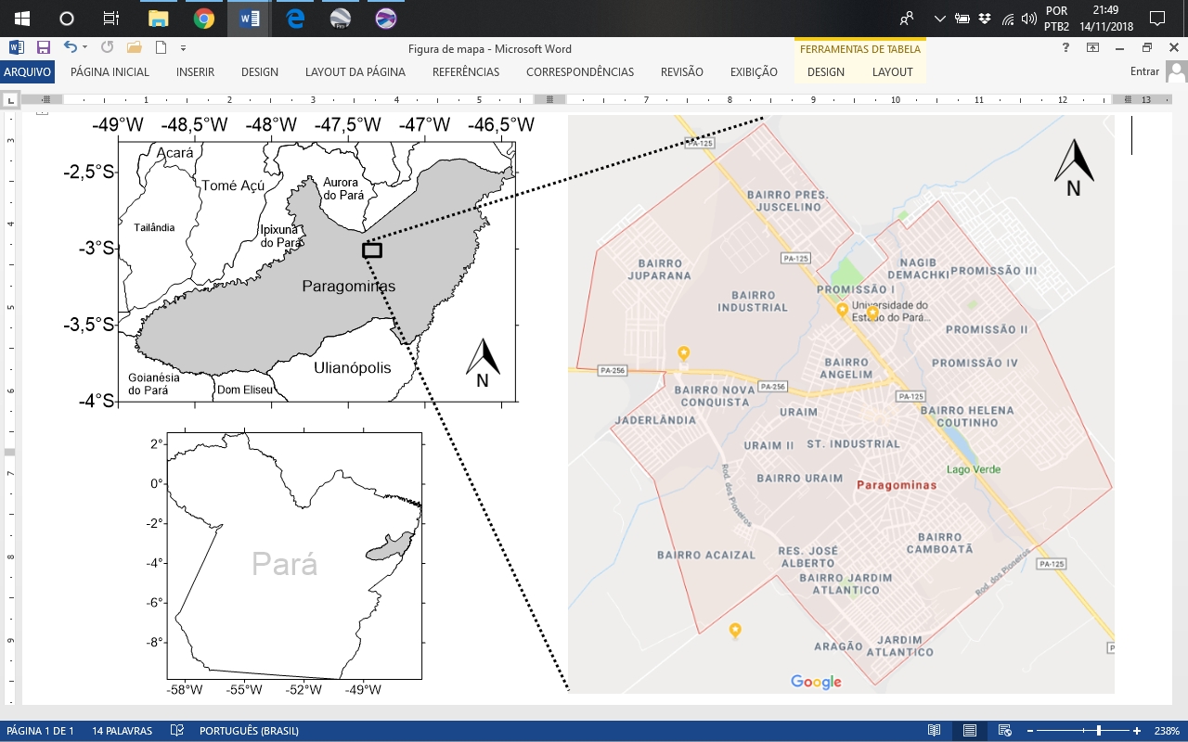

Fonte: Autores(2018).

A delimitação da área de levantamento das informações na área urbana foram escolhidas propositalmente em face de seus diferentes graus de arborização sendo o Bairro Promissão com a Rua São Mateus(1); Rua Caravelas(2); Rua Capanema(3); Rua Cametá(4); Rua Capanema(5); e o Bairro Tropical com a Rua Gilberto Rodrigues(6); Rua Prof. Manoel(7); Rua Marisa(8); Rua Lorivaldo Gomes de Jesus(9); Rua Clementino(10)(Figura 2).

Figura 2- Delimitação da área de estudo e localização dos pontos de coleta das informações.

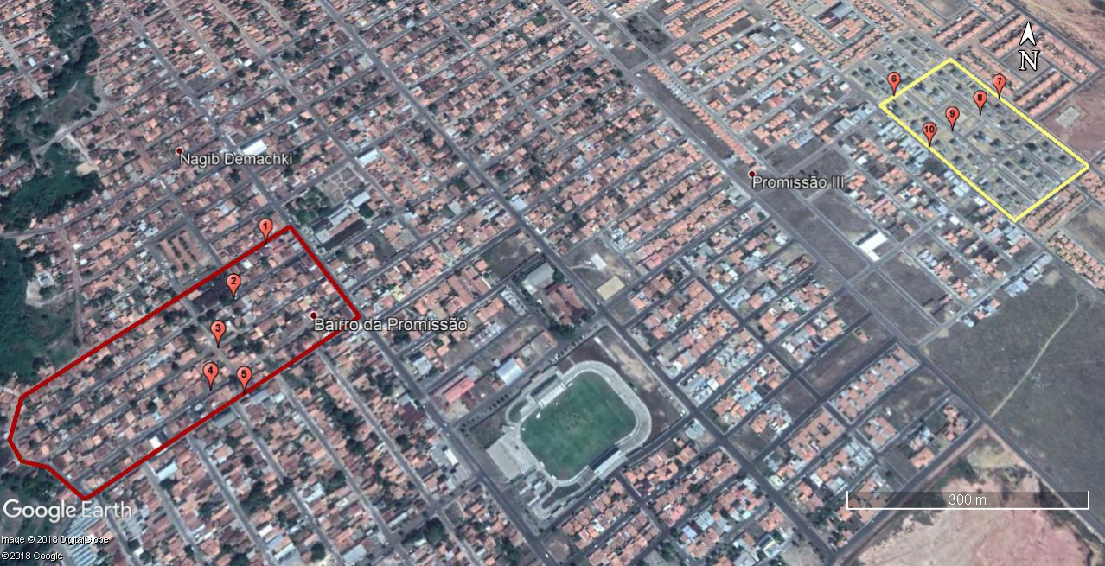

Fonte: Autores (2018).

2.2 TIPO DE PESQUISA

O método aplicado na pesquisa foi o fenomenológico, onde suprema fonte de todas as afirmações racionais é a "consciência doadora originária". Nas pesquisas realizadas sob o enfoque fenomenológico, o pesquisador preocupa-se em mostrar e esclarecer o que é dado. Não procura explicar mediante leis, nem deduzir com base em princípios, mas considera imediatamente o que está presente na consciência dos sujeitos. A pesquisa é quanti-qualitativa com caráter exploratório. Este tipo de pesquisa tem como objetivo proporcionar maior familiaridade com o problema, com vistas a torná-lo mais explícito ou a construir hipóteses (GIL, 2008).

2.3 AMOSTRA, COLETA E ANÁLISE DE DADOS

Para realização do presente trabalho foi utilizado questionário semiestruturado para avaliar a percepção ambiental dos moradores, com oito perguntas objetivas, sendo cinco questões a respeito dos índices de arborização dos bairros, os problemas e os benefícios causadas pela arborização, e a colaboração dos moradores na arborização. E as outras três sobre o perfil dos entrevistados foi levantado também dados demográficos, como em relação ao gênero, à idade e à escolaridade. A aplicação dos questionários seguiu o método da amostragem aleatória, sendo que 50 foram aplicados em cada bairro, totalizando 100 questionários preenchidos.

A coleta dos dados sobre a percepção dos moradores em relação à arborização dos bairros selecionados foi realizada nos dias 11 e 12 do mês de outubro de 2018. Os questionários foram respondidos conforme a disposição dos moradores em colaborar com a pesquisa, de forma aleatória. A análise de dados foi por meio de estatística descritiva utilizando de planilha eletrônica.

**3. RESULTADOS E DISCUSSÃO**

Dos 100 moradores amostrados na pesquisa, a maioria 60% pertenciam ao sexo feminino e 40% masculino. Quanto à idade, 34% dos entrevistados tem menos de 20 anos, 33% estão na faixa de entre 20 a 40 anos e os outros 33% tem mais de 40 anos de idade.

Quanto ao nível de escolaridade da população entrevistada, foi bastante variável. O percentual dos entrevistados que possuíam o ensino fundamental incompleto foi mais acentuado 35%. Seguido dos que estavam cursando o ensino fundamental 22%, 10% dos entrevistados haviam concluído o ensino médio, 7% possuíam o ensino superior incompleto, aproximadamente 6% fundamental completo, 6% não eram alfabetizados, aos que possuíam o ensino médio incompleto foram 5%, superior completo 5%, e somente 4% estavam cursando o ensino médio (Tabela1).

Tabela 1 **–** Nível de escolaridade dos moradores entrevistados

|  |  |  |
| --- | --- | --- |
| **Grau de escolaridade** | | **Frequência relativa (%)** |
| Fundamental incompleto | | 35 |
| Cursando o ensino fundamental | | 22 |
| Médio completo | 10 | |
| Superior incompleto | 7 | |
| Fundamental completo | 6 | |
| Analfabeto | 6 | |
| Ensino médio incompleto | 5 | |
| Superior completo | 5 | |
| Cursando o ensino médio | 4 | |

Fonte: Autores (2018).

Quando questionados sobre como “você classifica a arborização do seu bairro”, (71%) dos entrevistados consideraram suas ruas como “pouco arborizada”, (18%) como “razoavelmente arborizada” e (11%) “muito arborizada”.

Resultados semelhantes foram encontrados por Oliveira, César e Céleo (2010) na cidade de Campina Grande-PB, onde opções “razoavelmente arborizada” e “pouco arborizada” estiveram frequentemente nas respostas dos entrevistados, que pode estar relacionado com o número reduzido de árvores presente na região. Neste sentido, verificou-se que os moradores não estão satisfeitos quanto à arborização de seus bairros. O mesmo fator foi observado nos dois bairros analisados, onde a maioria dos entrevistados não se encontrava satisfeita com a arborização das ruas dos bairros Promissão II e Tropical (56%) e os que demonstraram estar satisfeitos totalizaram (44%).

Quando questionados sobre “qual o benefício da arborização você considera mais importante”, a maioria dos entrevistados citou a sombra (49%), seguido por “redução de calor” (35%), disponibilidade de flores de frutas (10%) e a minoria “poluição sonora” (6%).

Os resultados para sombra (49%) e redução do calor (35%) podem estar relacionados às altas temperaturas no município de Paragominas durante o ano todo. No estudo feito em Vitória-ES, Silva, Xavier e Alvarez (2015) concluíram que apesar de a vegetação não controlar totalmente o desconforto, os espaços onde a concentração de vegetação é maior, a temperatura permanece mais amena ao longo do dia, enquanto a umidade atinge valores mais altos. Foi possível verificar que a vegetação concentrada interfere no microclima do entorno imediato, porém seu raio de influência é limitado.

Em relação à questão “qual o fator negativo da arborização urbana?”, a maioria dos moradores relatou que se trata da sujeira das ruas (56%), seguida da redução da iluminação pública (5%), problemas com a rede elétrica ou telefônica (21%) e problemas na calçada (18%).

Neste sentido, todos os problemas registrados pelos moradores podem ser evitados se as pessoas responsáveis pela manutenção da arborização do município obtiverem conhecimento técnico. Segundo o manual de arborização urbana da Cemig (2011), para evitar danos provocados pelas árvores, é necessária a implantação correta de uma muda adequada de árvore considerando aspectos como o local para o plantio, a escolha da espécie e as características do meio circundante é o melhor procedimento visando a promoção de convivência com as redes elétricas e manutenção dos encanamentos e calçadas respeitando os limites de área livre para a implantação de espécies de porte arbóreo.

Em relação à pergunta “de que forma você colabora com a arborização do seu bairro?”, o resultado mais expressivo foi “não colaboro” (32%), seguido de “plantando árvores” (30%), e com menor intensidade foi fazendo “manutenção e poda” (14%) e os demais (24%) opinaram por “não danificando”.

Na pesquisa semelhante realizada em Macapá-AP, Castro e Dias (2013) concluíram que 80% das pessoas manifestaram que “não colaboram” com a atividade. Sobre isso, pode-se inferir que esse fato se deve à pouca arborização existente ou, ainda, à ausência do poder público na realização das atividades de plantio que não oportuniza aos moradores participarem da melhoria do local onde residem.

Quando questionadas sobre “o que poderia ser feito para melhorar a arborização da sua rua”, o resultado mais expressivo foi “plantar mais árvores” (53%), seguido de “fazer trabalhos de conscientização ecológica sobre arborização” (26%) e “fazer manutenção e realizar podas de forma adequada de e em época correta” (21%).

Os moradores, em sua maioria, apoiam a ideia de todos plantarem árvores e reconhecem a sua importância. Alguns entrevistados enfatizaram a importância das árvores para meio ambiente, pois elas auxiliam na purificação e umidade do ar, agem como sequestradoras de dióxido de carbono (CO2), capturando gases tóxicos e devolvendo oxigênio para a atmosfera, além de que trazem outros benefícios para vários ecossistemas e espaços públicos, conforme Silva e Moraes (2016). A disponibilidade de áreas verdes, com abrigo do sol, cria um ambiente propício para caminhada e outras formas de exercício, como corrida e ciclismo.

**4. CONCLUSÃO**

Este estudo deixou evidente que os moradores dos bairros Promissão II e Tropical possuem uma boa percepção ambiental, apesar de muitos entrevistados não terem conhecimento a respeito do termo arborização urbana tampouco colaborarem para tal. Em geral, pode-se afirmar que grande parte da população investigada percebe a importância da arborização no contexto urbano e assim pôde ressaltar alguns pontos positivos que ela proporciona às cidades e a qualidade de vida, como a sombra e a redução do calor; e também sugerir ações para a melhoria da arborização em seus bairros isto indica que a população do centro urbano de Paragominas, aqui representada por esses dois bairros, necessita da elaboração de políticas públicas voltadas para a arborização urbana no município, assim como ações de Educação Ambiental, na intenção de despertar nos demais moradores a consciência da importância da arborização urbana na qualidade de vida e ao meio ambiente como um todo. Os resultados dessa pesquisa são subsídios que podem contribuir com o poder público local e servir como auxílio aos futuros gestores ambiental de maneira a atender os anseios da população.

**REFERÊNCIAS**

ALVES, L. W. R.; CARVALHO, E. J. M.; SILVA, L. G. T. Diagnóstico agrícola do município de Paragominas. **Embrapa Amazônia Oriental**, Belém, 2014.

CASTRO, H. S.; DIAS, T. C. A. C. Percepção Ambiental e Arborização Urbana em Macapá, Amapá. **Biota Amazônia**, Macapá, v. 3, n. 3, p. 34-44, 2013.

CEMIG. Manual de arborização. Belo Horizonte. **Fundação Biodiversitas**, 2011. 112 p.

GIL, A.C. Métodos e Técnicas de Pesquisa Social. 6 ed. Editora Atlas SA, 2008.

IBGE. INSTITUTO BRASILEIRO DE GEOGRAFIA E ESTATÍSTICA. **Cidades**. 2017. Disponível em: <https://cidades.ibge.gov.br/brasil/pa/paragominas/panorama>. Acesso em 20 mar. 2018.

LONDE, P. R.; MENDES, P C. A influência das áreas verdes a qualidade de vida urbana. **Revista Brasileira de Geografia Médica e da Saúde**, v. 10, n. 18, p.264 - 272, 2014.

MARTELLI, A; SANTOS-JÚNIOR, A. R. Arborização Urbana do município de Itapira – SP: perspectivas para educação ambiental e sua influência no conforto térmico. **Revista Eletrônica em Gestão, Educação e Tecnologia Ambiental**, São Paulo, V. 19, n. 2, p. 1018-1031, 2015.

MOURA, I. R. D. Arborização urbana: estudo das praças do bairro centro de Teresina. 120 f. Dissertação (Mestrado em Geografia) – **Universidade Estadual Paulista, Instituto de Geociências e Ciências Exatas Campus de Rio Claro**, São Paulo, 2010.

OLIVEIRA, J. L. A.; CÉSAR, A. A.; CÉLEO, A. A. Percepção ambiental dos residentes do bairro presidente Médici em campina grande, PB, no tocante à arborização local. **REVSBAU**, Piracicaba - SP, v. 5, n. 2, p. 1-14, 2010.

SANTOS, A.; VASCONCELOS, C. A. Percepção ambiental e mapas mentais: um diagnóstico dos alunos acerca do ecossistema manguezal. **Revista REAMEC**, Cuiabá - MT, v. 5, n. 2, 2017. SILVA, B. A.; XAVIER, T. C.; ALVAREZ, C. E. A influência da vegetação no conforto térmico para a condição microclimática de Vitória (ES). **Cidades Verdes**, Vitória - ES, v. 3, n. 8, p. 01-15, 2015.

SILVA, S. L.; MORAES, M. V. A. R. Percepção ambiental e arborização urbana em Teresina, Piauí. **Revista Equador**, Teresina – PI, v. 5, n. 3, p. 320-339, 2016.